Главное об экспорте Москвы
17.03.2023
21.03.2023 в 16:00 в Цифровом деловом пространстве (ЦДП) по адресу: Москва, ул. Покровка, д. 47 состоится мероприятие в рамках проекта «Бизнес говорит!» на тему «Главное об экспорте Москвы».
Экспортеры Москвы и компании, заинтересованные в выходе на зарубежные рынки, обсудят со спикерами актуальные темы и зададут вопросы, касающиеся поставок продукции за рубеж. В рамках мероприятия будут рассмотрены следующие вопросы:
- развитие экспорта продукции в новых направлениях;
- преодоление барьеров во внешней торговле;
- поддержка и развитие внешнеэкономической деятельности со стороны государства.
Мероприятие организуется Департаментом предпринимательства и инновационного развития города Москвы, Московским экспортным центром и Штабом по защите бизнеса в городе Москве. В деловой программе планируется участие экспертов Центрального банка Российской Федерации, Федеральной налоговой службы, Федеральной таможенной службы, Московской торгово-промышленной палаты, О «Почта России» и других профильных структур.
Зарегистрироваться на мероприятие можно по ссылке: https://www.moscow-export.com/biznes-govorit/.

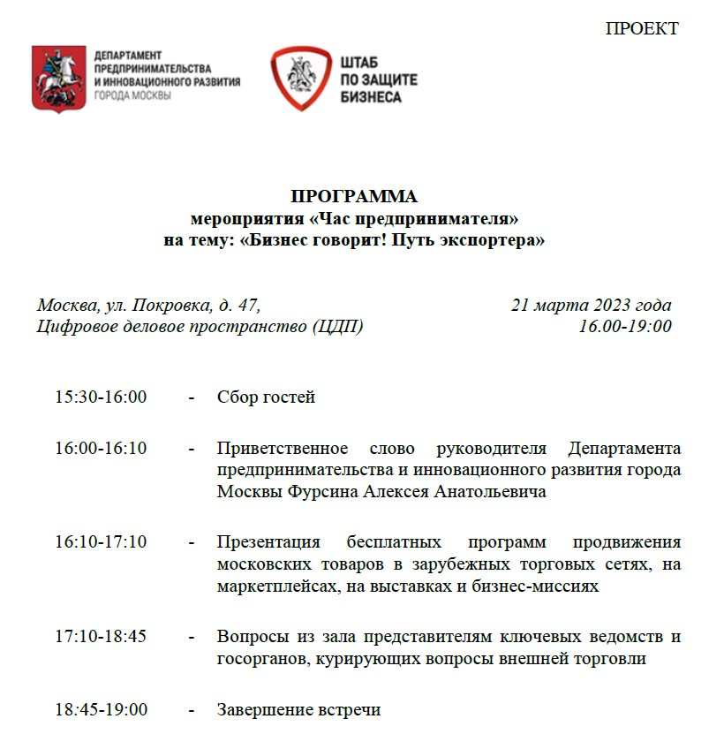

Адрес страницы: http://tagan.mos.ru/consumer-market/for-information-entrepreneurs/detail/11473248.html
Управа Таганского района города Москвы

